[LAB] Carga para mediciones
Diseño de un sistema de cargas para realizar diversas mediciones en circuitos, tales como ruido o rizado y hacer pruebas de estrés a circuitos tales como fuentes de alimentación o amplificadores.

Resistencias
- Se disponen varias resistencias de 8 Ω y 100 W en montaje mixto para lograr diferentes valores de carga.
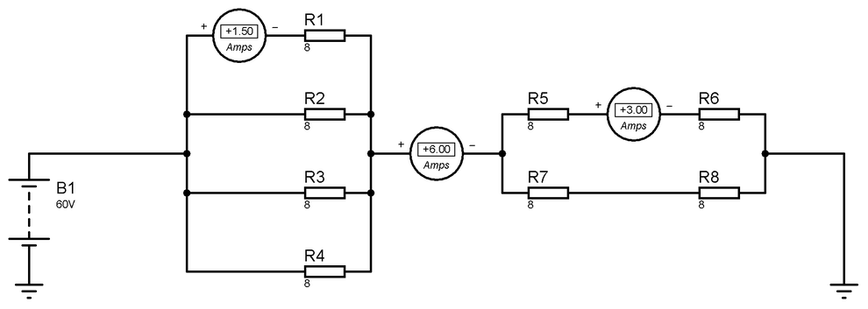
- Circuito propuesto de 10 Ω para un estudio de una fuente de 60 V y 6 A: Simulación en Proteus
- Todo el conjunto presenta una resistencia total de 10 Ω:
  - R1 a R4 forman un paralelo resultante de 2 Ω.
  - R5 y R6 en serie resultan 16 Ω, que en paralelo con otros 16 Ω de R7 y R8 resultan un conjunto de 8 Ω.
- La corriente suministrada por la fuente será de I = V / R = 60/10 = 6 A
- En total tenemos una potencia total disipada de 360 W: P = V * I = 60 * 6 = 360 W
  - R1 a R4 disipa cada una 18 W. → 4 * 18 = 72 W
  - R5 a R8 disipa cada una 72 W. → 4 * 72 = 288 W

Refrigeración
- Radiador 40x40x100 mm
  - Las resistencias van sujetas a radiadores.
- Ventilador 40x40 mm
  - Los radiadores están colocados en posición vertical, teniendo en su parte inferior ventiladores que insuflarán aire por su interior: de abajo arriba.
- Termostato XH-W3002
  - Los ventiladores actuarán mediante el control de un termostato, que estará midiendo la temperatura de los radiadores mediante sondas.

